Перечень муниципального имущества, свободного от прав третьих лиц
(за исключением права хозяйственного ведения, права оперативного управления, а также имущественных
прав субъектов малого и среднего предпринимательства), предназначенного для передачи во владение и (или) пользование на долгосрочной основе субъектам малого и среднего предпринимательства и организациям, образующим инфраструктуру поддержки субъектов малого и среднего предпринимательства, физическим лицам, не являющимся индивидуальными предпринимателями и применяющими специальный налоговый режим «Налог на профессиональный доход»

движимое имущество
№  п/п | Наименование  имущества | Адрес местонахождения имущества | Идентификационные характеристики имущества, целевое назначение | Основание включения  в Перечень.  Дата и номер решения совета депутатов о включении в Перечень. | Фото имущества | Документ основания передачи (договор безвозмездного пользования, аренды, др.) | Примечание
1 | Триммер бензиновый «PATRIOT»  PT 270 | Ленинградская область, Всеволожский район,  Заневское городское поселение | тип двигателя: 2-х тактный, бензиновый; объем двигателя, см куб.: 25; мощность двигателя, л.с.: 1,3; частота вращения, об/мин: 7500; зажигание: электронное; ширина захвата, мм: 460; диаметр лески, мм: 2,0 - 2,4; диаметр режущего ножа, мм: 230; объем топливного бака, мл: 450; средний уровень звуковой мощности, Lwa, дБ(А): 112; коэффициент неопределенности, К, дБ: 2,5; вес, кг: 6,2.  Количество – 1 шт. | Решение совета депутатов  от 27.08.2019 № 46 | 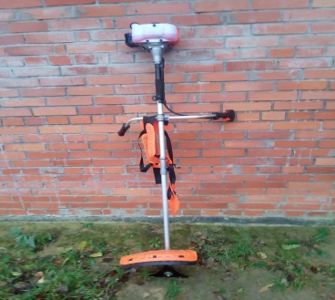 | Договор  № 1/2022 безвозмездного пользования движимым имуществом от 08.09.2022
2 | Насос сетевой Центробежный консольный типа «К» | Ленинградская область, Всеволожский район,  Заневское городское поселение | Типоразмер электронасоса: К 100-65-200; Подача, Q, м3/ч: 100; Напор Н,м: 50; КПД насоса, %: 76; Потребляемая мощность насоса N, кВт: 17, 9; Рекомендуемая мощность электродвигателя, кВт: 30; Частота вращения, об/мин: 2900; Допускаемый кавитационный запас, м: 3,6; Масса насоса, кг: 73; Допускаемый диапозон подач, м3/ч: 60-130; Давление на входе для сальника, МПа: 0,25; Давление на входе для торцевого уплотнения МПа: 0,8  Количество – 1 шт. | Решение совета депутатов  от 27.08.2019 № 46 | 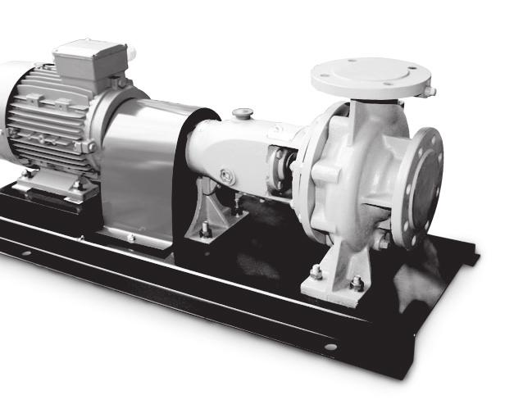 | Договор  № 1/2022 безвозмездного пользования движимым имуществом от 08.09.2022
3 | Принтер МФУ Lexmark MB2236 adw | Ленинградская область, Всеволожский район,  Заневское городское поселение | Монохромный лазер. Двухядерный процессор с тактовой частотой 1 ГГц и 512 МБ памяти. Двухсторонняя печать: интегрированный дуплекс. Скорость печати: до 36 страниц в минуту. Емкость тонера: до 4 пользователей. Включает в себя  Wi-Fi, сканирование и отправка факса.  Количество – 1 шт. | Решение совета депутатов  от 15.09.2020 № 59 | 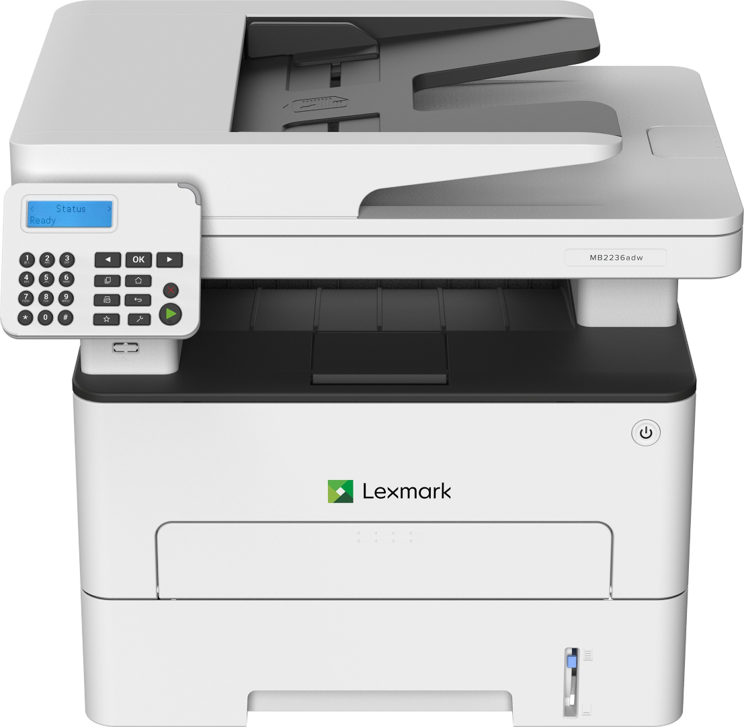 | Договор  № 1/2022 безвозмездного пользования движимым имуществом от 08.09.2022
4 | Принтер Laser Get M1 132 MFP | Ленинградская область, Всеволожский район,  Заневское городское поселение | Устройство: принтер/сканер/копир  Печать: черно-белая.  Технология печати: лазерная. Принтер. Максимальный формат: А4. Максимальный размер отпечатка: 216х297мм. Скорость печати: 18 стр/мин. Тип картриджа/ тонера: черный СЕ285А. Память/ Процессор. Объем памяти: 8 МБ. Частота процессора 400 МГц. Поддержка ОС: Windows, Linux, Mac OS. Потребляемая мощность 375 Вт.  Количество – 1 шт. | Решение совета депутатов  от 19.10.2021 № 55 | 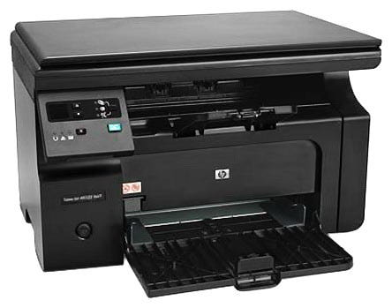 | Договор  № 1/2022 безвозмездного пользования движимым имуществом от 08.09.2022
5 | Знак дорожного движения | Ленинградская область, Всеволожский район,  Заневское городское поселение | Знак дорожного движения «Объезд препятствия справа», основа 1100*1100 мм, круг 900 мм, код товара 00-00004024.  Количество - 2 шт. | Решение совета депутатов  от 21.09.2022 № 42 |  | Договор  № 2/2022 безвозмездного пользования движимым имуществом от 29.09.2022
6 | Знак дорожного движения | Ленинградская область, Всеволожский район,  Заневское городское поселение | Знак дорожного движения «Заградительный знак» тип 1-2;  код товара 00-00004022.  Количество - 2 шт. | Решение совета депутатов  от 21.09.2022 № 42 | 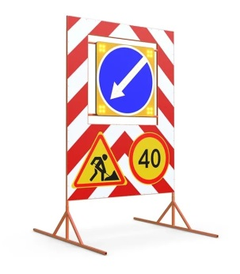 | Договор  № 2/2022 безвозмездного пользования движимым имуществом от 29.09.2022
7 | Компьютер KEY BIZ START с монитором, клавиатурой с мышью, колонками, источником бесперебойного питания | Ленинградская область, Всеволожский район,  Заневское городское поселение | компьютер KEY BIZ START, процессор Intel core i3-3220, размер оперативной памяти 6, тип памяти DDR3, объем жесткого диска 1000, цвет черный – 1 ед.; монитор Philips 224E, диагональ 21,5, черный – 1 ед.; клавиатура с мышью в комплекте А4 Tech проводная, цвет черный- 1ед.; колонки Genius, 1 комплект, цвет черный; источник бесперебойного питания Ippon,  цвет черный- 1 ед.  инвентарный номер: К00000000000359 | Решение совета депутатов  от 13.06.2023 № 48 | 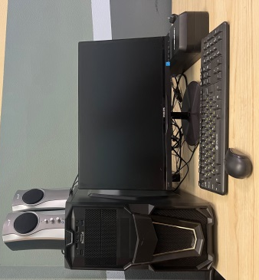 | Договор  № 2/2023 безвозмездного пользования движимым имуществом от 28.06.2023
8 | Компьютер KEY BIZ Mid с монитором 27 «BenQ», комплектом А4 Tech клавиатуры с беспроводной мышью  (автоматизированное рабочее место) | Ленинградская область, Всеволожский район,  Заневское городское поселение | компьютер KEY BIZ Mid, процессор Intel Pentium g3260, размер оперативной памяти 4, тип памяти DDR3, объем жесткого диска 500, цвет черный-1 ед.; монитор 27 «BenQ», диагональ 27, цвет черный – 1 ед.; клавиатура, мышь в комплекте А4 Tech беспроводная, цвет черный -1 ед.  инвентарный номер: 1013400001 | Решение совета депутатов  от 13.06.2023 № 48 | 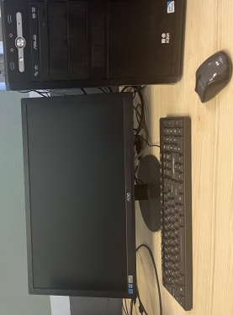 | Договор  № 1/2023 безвозмездного пользования движимым имуществом от 28.06.2023

